TÍTULO (idioma principal, en mayúsculas y negrita)

TÍTULO (idioma secundario, en mayúsculas, negrita y cursiva)

Nombre completo del autor 1

Nombre completo del autor 2

(Se acepta un máximo de 8 autores por artículo)

Resumen expandido

Grupo de Trabajo: XXXXXXXXXXXX (Ver GT's del evento)

Resumen

Espacio simple, con un máximo de 1.000 caracteres (contando el espacio entre palabras y la puntuación).

Palabras clave: Un máximo de 5 palabras y separadas por ";".

Abstract

Espacio simple, en idioma extranjero y en cursiva, con un máximo de 1000 caracteres.

Palabras clave: Un máximo de 5 palabras y separadas por ";".

- INTRODUCCIÓN

El resumen ampliado debe tener de 3 a 5 páginas, incluyendo el resumen, el abstract, las referencias, las notas, las imágenes, las tablas y los anexos que sean importantes para la comprensión del trabajo.
El trabajo debe estar estructurado, obligatoriamente, con Título, Resumen, Palabras clave, Introducción, Desarrollo (según la naturaleza del trabajo), Conclusión o Consideraciones finales y Referencias bibliográficas .
El tipo de letra, incluso para las tablas, los gráficos y las figuras, debe ser Times New Roman, tamaño 12, texto justificado, interlineado de 1,5 cm, márgenes de página de 2,5 cm (inferior, superior, izquierdo y derecho). La leyenda debe presentarse justo debajo de las figuras, y encima de los gráficos y tablas, separada por un espacio sencillo. La fuente de las figuras, gráficos y tablas debe insertarse justo después de la leyenda. A continuación, un ejemplo de formato de figura:

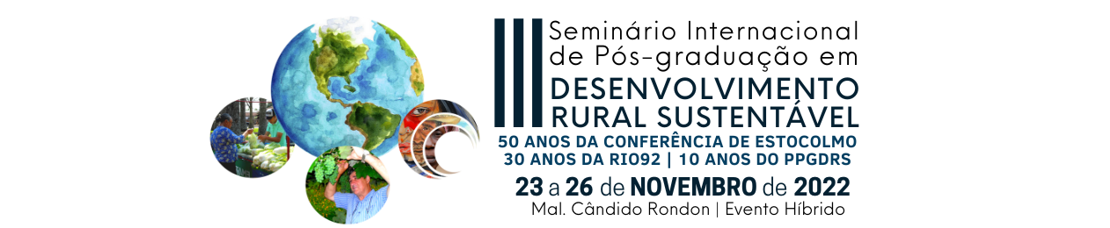
Figura 1. Logotipo de divulgación del III Seminario Internacional de Postgrado en Desarrollo Rural Sostenible. Fuente: Organización de eventos (2022).

Para los subtítulos, si es necesario, la primera letra debe ir en mayúscula y en negrita. Ejemplo: 2. DESARROLLO; 2.1 Agricultura familiar. Utilice un espacio de 1 línea hasta el desarrollo de la sección y un espacio de 2 líneas entre secciones.
Los archivos, en la presentación inicial, deben estar en formato Word y sin el nombre de los autores para las debidas sugerencias y correcciones. Para la presentación final, el archivo debe estar en formato PDF con el nombre de los autores. Los archivos presentados en otros formatos pueden no ser legibles para los revisores y serán excluidos automáticamente al comienzo de la fase de evaluación.
Después de la presentación no habrá sustitución de archivos. Por lo tanto, asegúrese de que el archivo es correcto y contiene todos los requisitos descritos anteriormente.
Se aceptarán trabajos escritos en portugués, español o inglés.
En caso de ser aceptado para su publicación en revistas asociadas al evento, el artículo debe cumplir con las normas de la revista. Por lo tanto, ponga su correo electrónico activo en el sistema de registro y en el pie de página de la información de los autores.

2. DESARROLLO (SEGÚN LA NATURALEZA DEL TRABAJO)

Esta sesión puede subdividirse en otras, por ejemplo, Revisión bibliográfica; Marco teórico; Material y métodos; Resultados obtenidos; etc.
La organización de esta sesión se deja en manos de cada autor, en función de la naturaleza de cada artículo.

3. CONCLUSIÓN / O CONSIDERACIONES FINALES

XXXXXXXXXXXXXXXXXXXXXXXXXXXXXXXXXXXXXXXXXXXXXXXXXXXXXXXXXXXXXXXXXXXXXXXXXXXXXXXXXXXXXXXXXXXXXXXXXXXXXXXXXXXXXXXXXXXXXXXXXXXXXXXXXXXXXXXXXXXX.

4. REFERENCIAS BIBLIOGRÁFICAS

Las referencias deben ser organizadas de acuerdo con la norma ABNT NBR-6023 (Segunda Edición - 14 de noviembre de 2018), utilice los ejemplos con "Elementos esenciales". Espacio simple, separado con 1 espacio.

Monografía Completa
Ejemplo de libro:
LUCK, H. El liderazgo en la gestión escolar. Petrópolis: Vozes, 2010.

Ejemplo de tesis:
AGUIAR, A. A. Avaliação da microbiota bucal em pacientes sob uso crônico de penicilina e benzatina. 2009. Tese (Doutorado em Cardiologia) - Faculdade de Medicina, Universidade de São Paulo, São Paulo, 2009.

Publicación en revistas
ROCKE, H.; ROSS, J. Catálogos en línea por y para bibliotecarios. Technical Services Quarterly, Greeley, v. 2, n. 3, p. 1-9, 1985.

Publicaciones en anales de eventos
SABROZA, P. C. Globalização e saúde: impacto no perfil epidemiológico das populações. En: CONGRESSO BRASILEIRO DE EPIDEMIOLOGIA, 1998, Río de Janeiro. Anales eléctricos... Río de Janeiro: ABRASCO, 1998. Mesa redonda. Disponible en: http://www.abrasco.com.br/epirio98/ . Consultado el: 17 jun. 2017.

Documento legal
Ejemplo de legislación:
BRASIL. Ley nº 10406 de 10 de enero de 2002. Institui o Código Civil. Diário Oficial da União: sección 1, Brasilia, DF, año 139, n. 8, p. 1-74, 11 de enero de 2002.

Ejemplo de legislación en medios electrónicos:
BRASIL. Constituição da república Federativa do Brasil de 1988. Brasilia, DF: Presidencia de la República. 2016. Disponible en: http://www.planalto.gov.br/ccivil_03/Costituicao/Constituicao.html . Fecha de acceso: 1 de enero de 2017.

Afiliación institucional, formación académica y correo electrónico del autor 1
Afiliación institucional, formación académica y correo electrónico del autor 2

